ПРАВИЛА ПОВЕДЕНИЯ НА ДОРОГЕ

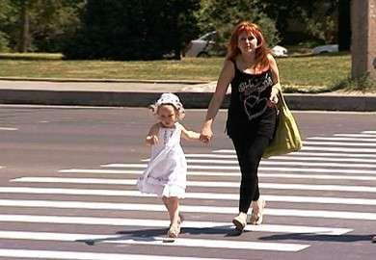

По статистике, каждое десятое дорожно-транспортное происшествие в стране происходит с участием детей. Основными причинами ДТП чаще всего становятся:
нарушение правил перехода проезжей части;
неподчинение сигналам светофора;
неожиданный выход из-за транспортного средства, деревьев;
игра на проезжей части;
неумелое управление велосипедом.
Правила поведения на дороге в различных ситуациях:
играть следует там, где нет движение транспорта (на детских площадках, в парках, во дворе, на стадионах, в скверах, на лужайках);
следует избегать игр вблизи дороги;
на самокатах, роликах, коньках следует кататься там, где нет движения транспорта;
детям до 14 лет нельзя выезжать на велосипеде на проезжую часть;
во дворах домов следует избегать игр там, где возможен проезд транспорта;
входить и выходить из транспорта можно только после полной остановки транспортного средства;
пешеходы должны двигаться по тротуарам или пешеходным дорожкам, а при их отсутствии – по обочинам;
при движении по краю проезжей части пешеходы должны идти навстречу движению транспортных средств;
группы детей разрешается водить только по тротуарам и пешеходным дорожкам, а при их отсутствии – по обочинам, но лишь в светлое время суток и только в сопровождении взрослых;
пешеходы должны пересекать проезжую часть по пешеходным переходам, в том числе по подземным и надземным, а при их отсутствии – на перекрестках по линии тротуаров или обочин;
в местах, где движение регулируется, пешеходы должны руководствоваться сигналами регулировщика или пешеходного светофора, а при его отсутствии – транспортного светофора;
выйдя на проезжую часть, пешеходы не должны задерживаться или останавливаться, если это не связано с обеспечением безопасности движения;
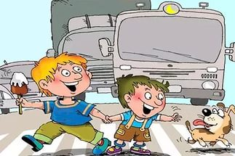
пешеходы, не успевшие закончить переход, должны остановиться на линии, разделяющей транспортные потоки противоположных направлений;
при приближении транспортных средств с включенными синими проблесковыми маячками и специальными звуковыми сигналами пешеходы обязаны воздержаться от перехода проезжей части, а находящиеся на ней должны уступить дорогу этим транспортным средствам и незамедлительно освободить проезжую часть;
при переходе через проезжую часть, следует соблюдать правила: необходимо остановиться на краю дороги, посмотреть на лево, затем на право, чтобы выяснить, не приближается ли транспорт с другой стороны, при переходе через дорогу, смотри по сторонам и наблюдай, что происходит справа и слева. 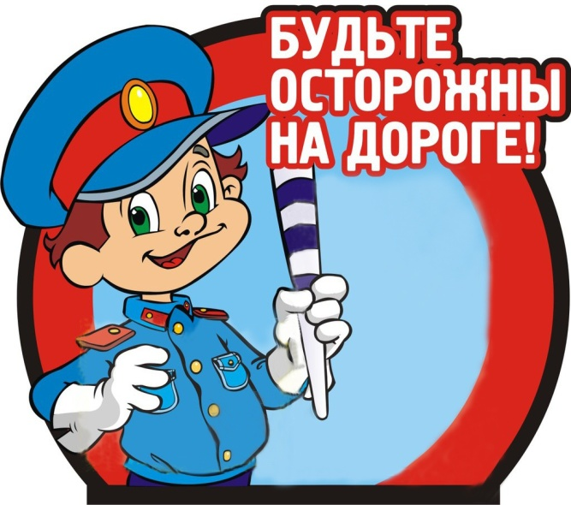
Помните о разумной осторожности и никогда не теряйте головы. Берегите себя!

